附件1

福建省全生命周期项目管理平台

福建省数据企业填报系统操作指南

目录

一、准备工作 1

**（一）浏览器要求** 1

**（二）系统登录网址** 1

**（三）注册账号** 1

二、数据申报 3

**（一）新增项目** 3

1.填报入 口 3

2.企业信息补充 4

3.新增和导入功能 5

三、数据审核 7

四、企业申诉 7

五、技术支持 8

一、准备工作

**（一）浏览器要求**

福建省全生命周期项目管理平台（以下简称平台）互联网和政务外网使用360 浏览器，并且设置成极速模式，政务信息网使用奇安信浏览器。

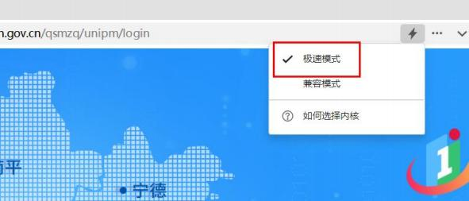

**（二）系统登录网址**

互 联 网：<https://fgw.fujian.gov.cn/qsmzq/unipm/login>

政务外网：<http://59.204.232.197:35000/unipm/login>

**（三）注册账号**

根据省里统一部署要求，本平台已与福建社会用户实名认证和授权平台对接，实现不同系统之间用户信息互认，不再单独提供注册功能。申请入库的企业可以在福建社会用户实名认证和授权平台注册法人账号后，登录跳转到平台。如下图所示：

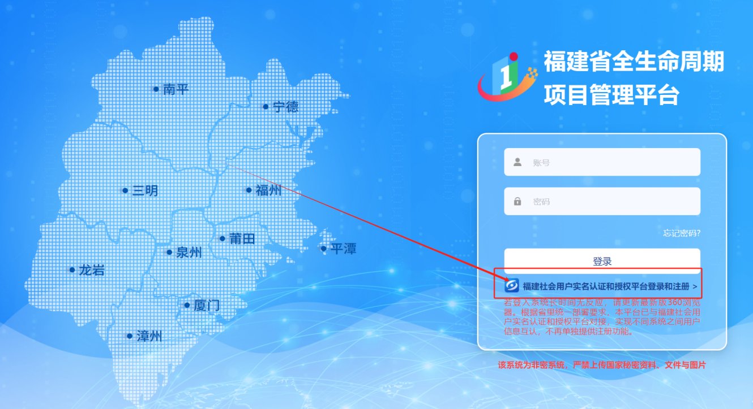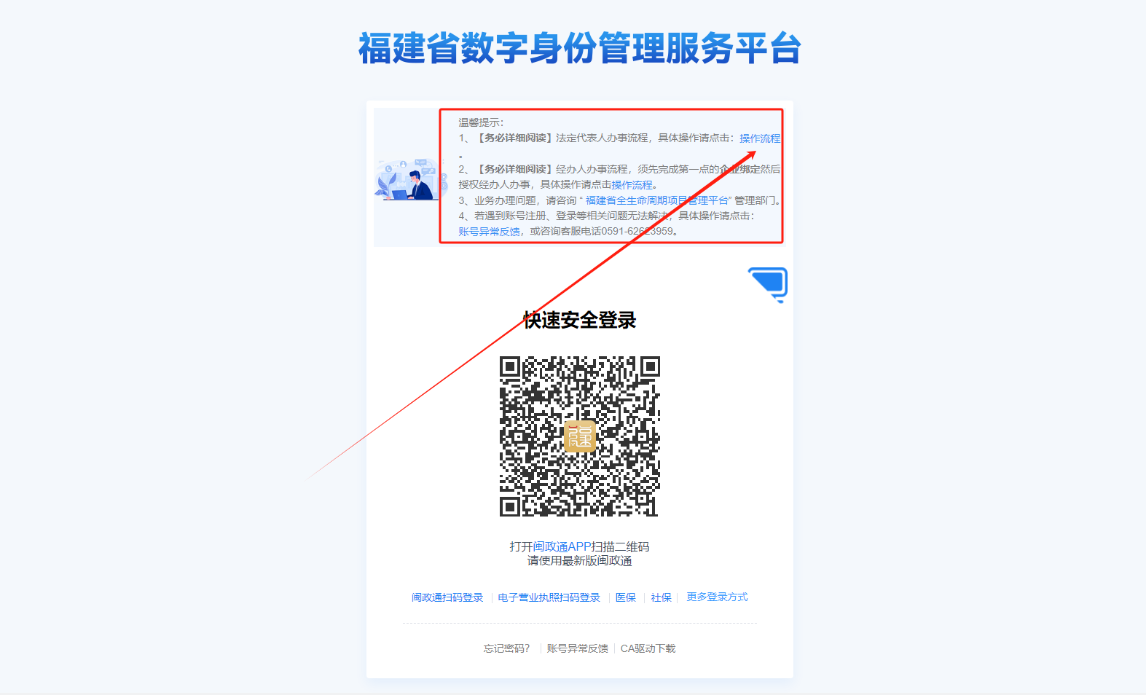

请**务必阅读**上方法定代表人办事流程操作指南根据流程将闽政通切换至企业版本，绑定企业后再进行后续登录操作。

二、数据申报

**（一）新增项目**

1.填报入 口

方法一：我的桌面-填报工作台-快捷入口-数据企业填报系统

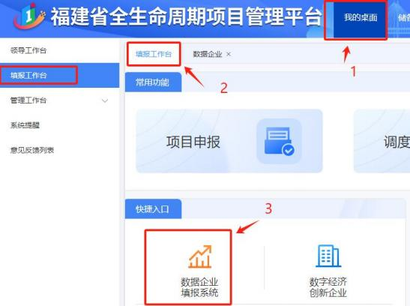

方法二：综合应用-福建省数据企业填报系统-数据企业

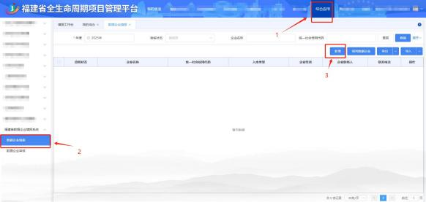

2.企业信息补充

（1）根据系统提示进行企业信息补充即可（若没提示请跳过）。具体操作如下图所示：

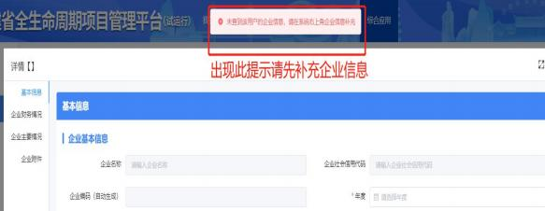

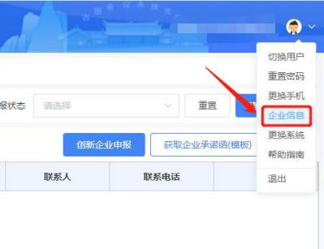

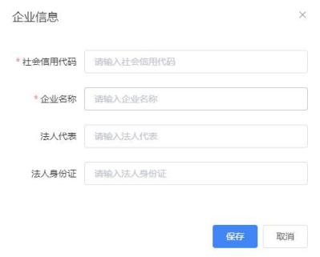

3.新增和导入功能

（1）新增**（优先推荐）**：综合应用-福建省数据企业填报系统-数据企业，点击新增按钮。具体操作如下图所示：

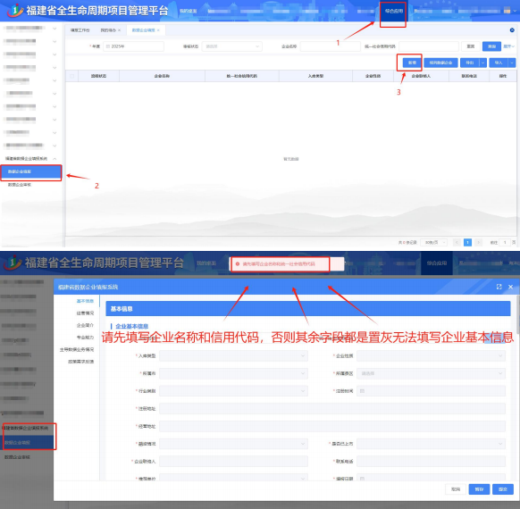

（2）导入：综合应用-福建省数据企业填报系统-数据企业，点击导入模版下载按钮，根据要求填写后上传附件导入到系统中。具体操作如下图所示：

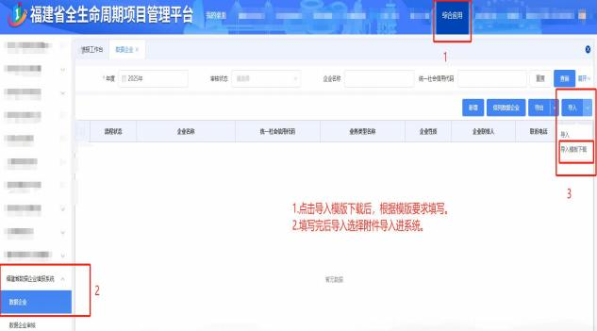

导入模版部分内容如图所示：

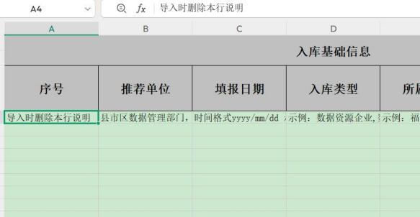

三、数据审核

相关步骤由审核单位账号进行操作，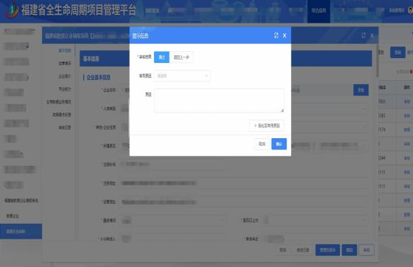综合应用-福建省数据企业填报系统-数据企业审核，具体操作如下图所示：

四、企业申诉

综合应用-福建省数据企业填报系统-数据企业审核，具体操作如下图所示：

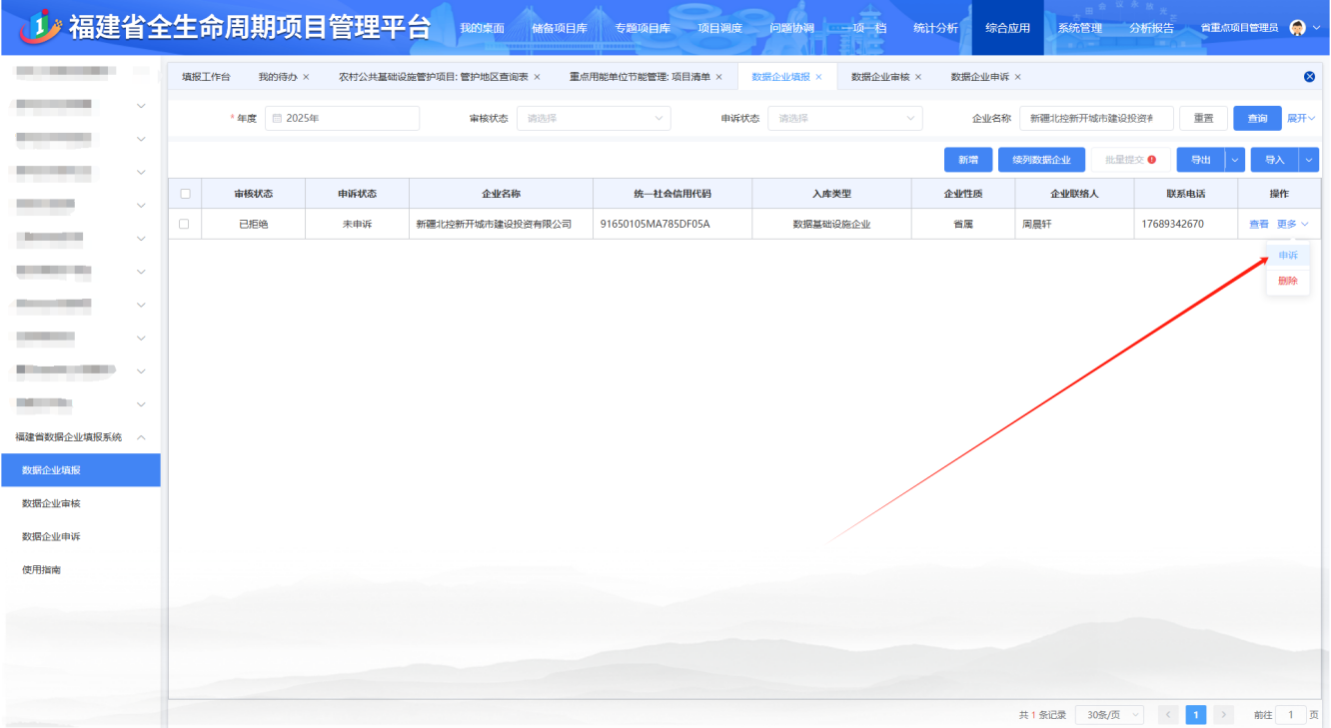被拒绝的项目可点击申诉按钮进行申诉，填写申诉原因，修改申报内容后重新提交即可完成申诉。

五、技术支持

扫描下方二维码添加技术人员微信。

联系电话：1789342670

